An was du unbedingt im Schulhaus denken solltest, um dich und andere möglichst wenig zu gefährden:

Maskenpflicht
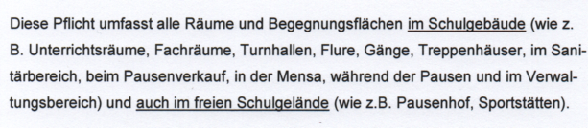
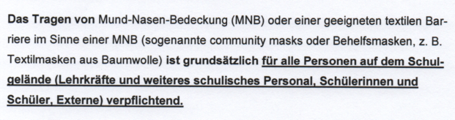
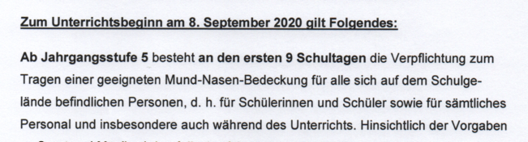
Abstandsregelung
Die 1,5 m- Abstandsregelung gilt innerhalb deiner Klasse und in Lerngruppen nicht
mehr überall verpflichtend, aber:
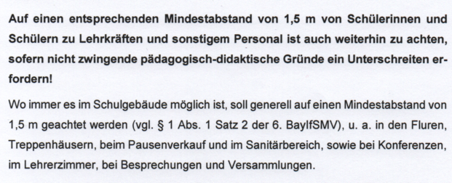
Laufrichtung
Gehe im Schulhaus immer in Laufrichtung auf der rechten Seite und geht nicht
nebeneinander. Überschreite die Gangmitte nicht und achte auf genügend Abstand zu
entgegenkommenden Personen!

Persönliche Hygiene
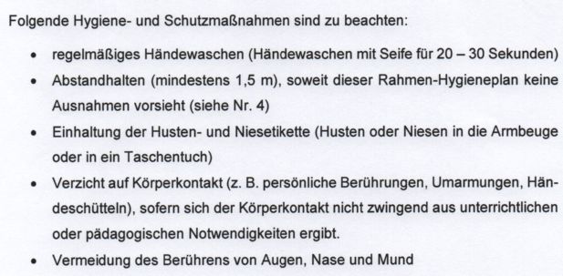
Raumhygiene
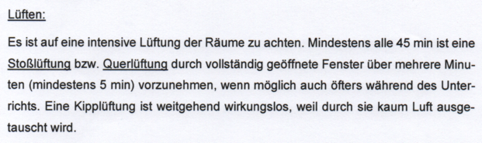
Selbiges erfolgt zu Unterrichtsbeginn und nach den Pausen. Denke aus diesem Grund
an warme Kleidung im Unterricht.

Reinigung:
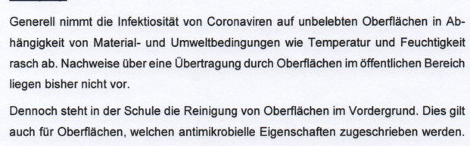
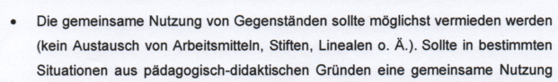
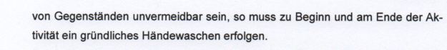

Hygiene im Sanitärbereich
Ansammlungen von Personen im Sanitärbereich sind zu vermeiden! Wenn möglich,
einzeln im Sanitärbereich ( maximal 3 Personen mit Abstand und Mundschutz ). Nach
dem Toilettengang die Hände gründlich waschen!

Krankheitssymptome
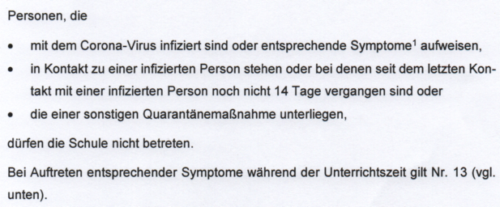
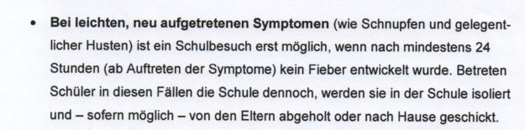
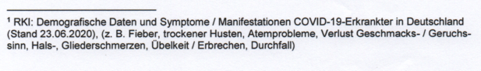

Bitte halte dich an diese Maßnahmen! Denke daran, dass du durch dein Verhalten dazu beitragen kannst, dass wir alle ohne Erkrankung durch den Schulalltag kommen und ein Lernen in der Schule möglich wird.
Wir wünschen euch ein gutes Schuljahr und bleibt gesund!

